HOLDEN
RENNET
arrangeres lørdag 11. mars 2023

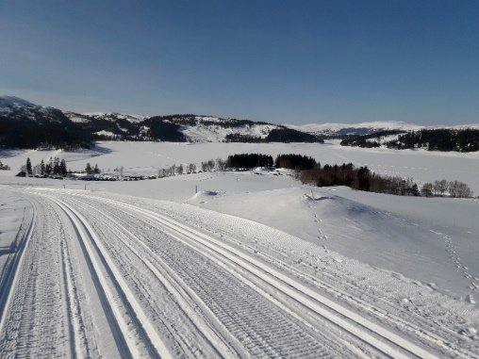

Start turklasser damer/herrer: Malm, Grusgruva kl 1200
Start trim: Malm , Grusgruva kl 0900-1000 Holden kl 0900-1000

Rennkontor: Grusgruva, Malm kl 0830
Restaurant og premieutdeling Seterbakken
Full premiering i turklassene
Trekning av premier i trim
Plaketter ved mål
Dusj Follafoss samfunnshus
Startkontingent Trim/familie kr 200,-/400,-
Startkontingent turklasser Turklasser kr 250,-
(+ engangslisens kr 60,-/150,-)

Påmelding: Online påmelding i turklassene innen fredag 10.03.23 eller
Halfdan Ludvigsen: mob.: 904 18 034, E-post: ha-lud@online.no
Påmelding i trim lang løype på Grusgruva, Malm og fra Holden på Holden
Holdenrennkomiteen

